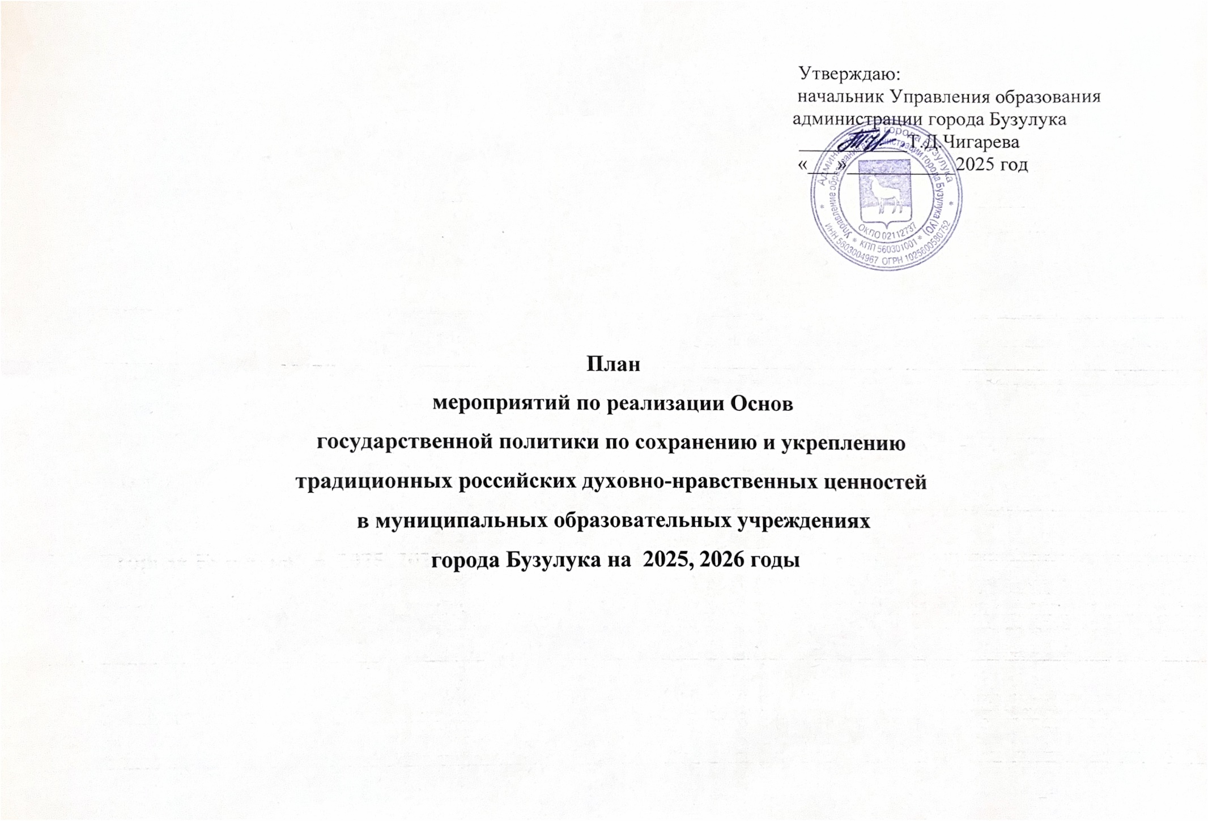
N п/п | Наименование мероприятия | Срок исполнения | Ответственные  исполнители | Отметка о выполнении
1 | 2 | 3 | 4
- Организационно-технические мероприятия
1.1. | Определение организаций и лиц, ответственных за обеспечение соответствия реализуемых проектов и мероприятий целям и задачам государственной политики | II квартал 2025 года | УО, ОО, ОДО, ДОО | Управление образования совместно с подведомственными образовательными организациями
1.2. | Организация учета и рассмотрения обращений, в том числе поступивших по "горячим линиям", по вопросам реализации целей и задач государственной политики, включая противодействие деструктивной идеологии | Ежегодно и по мере поступления | УО, ОО | учет и рассмотрение обращений, в том числе поступивших по "горячим линиям", по вопросам реализации целей и задач государственной политики, включая противодействие деструктивной идеологии организован в соответствии с разработанным алгоритмом отработки обращений
- Просветительские и культурно-массовые мероприятия, направленные на укрепление гражданского единства, гражданской идентичности, российской самобытности, межнационального и межрелигиозного согласия
2.1. | Проведение Дней славянской письменности и культуры – открытые уроки, конкурсы, фестивали, поэтические вечера и др. | ежегодно | УО, ОО | Ежегодно в мае месяце по плану работы УО во всех ОО проводятся мероприятия в рамках празднования Дня славянской письменности и культуры
2.2. | Проведение мероприятий, посвященных государственным праздникам Российской Федерации: Дню Победы, Дню русского языка, Дню России, Дню народного единства, Дню Конституции и др. | ежегодно | УО, ОО | Мероприятия проведены во всех ОО, ОДО и ДОО в соответствии с городским Планом мероприятий и Постановлениями администрации города и приказами и планами по УО и ОО
2.3. | Проведение мероприятий, в том числе с участием общественных организаций, направленных на поддержку участников специальной военной операции | ежегодно | УО, ОО, ОДО, ДОО | В 2025 году во всех ОО ежемесячно проводились патриотические мероприятия с приглашение участников и ветеранов СВО.  Направлялись посылки и письма поддержки военнослужащим на СВО. В 2026 году данная работа будет продолжена
2.4. | Участие в областных детско-юношеских Кирилло-Мефодиевских чтений | ежегодно | УО, ОО, ЧОУ | Принимают участие обучающиеся ЧОУ «Иоанна-Богословская Православная основная общеобразовательная школа» - в мае месяце каждого года
2.5. | Участие во Всероссийской акции "Читаем детям о войне" | Апрель, май | УО, ОО | Включено в План мероприятий в УО и ОО - Ежегодно в апреле-мае в ОО в каждом классе проходит данная акция
2.6. | Проведение комплекса мероприятий, посвященных дням воинской славы (победным дням) и памятным датам России - организация возложений цветов и венков обучающимися школ к памятникам и памятным доскам, обелискам, мемориалам. Организация Поста № 1.  Проведение Уроков Мужества, Уроков Памяти, Уроков Победы. Встречи с ветеранами Вов, СВО | В соответствии с календарем памятных дат и Дней воинской славы | УО, ОО | Выполняется в соответствии с планом патриотических мероприятий
2.7. | Участие обучающихся в экскурсиях и мероприятиях военно-патриотической направленности в городском краеведческом музее, в школьных музеях и в выставочном комплексе "Салют, Победа!" в городе Оренбурге | ежегодно | УО. ОО, ОДО | Ежегодно в феврале, апреле-мае организуются и проводятся экскурсии и мероприятий военно-патриотической направленности в музеях школ, городском краеведческом музее, в Доме Юнармии
2.8. | Организация тематических кинопоказов патриотической направленности, в том числе посвященных памятным датам истории России - участие обучающихся школ в тематических кинопоказов патриотической направленности, в том числе посвященных памятным датам истории России в День народного единства, в День защитника Отечества, в День воссоединения Донецкой Народной Республики, Луганской Народной Республики, Запорожской области и Херсонской области с Российской Федерацией. В День Победы и др. | Ежеквартально  и по плану ОО | УО, ОО | Совместно с кинотеатром «Синема» и по ссылкам из министерства образования Оренбургской области
2.9. | Создание выставок и экспозиций, посвященных дням воинской славы, победным дням и памятным датам истории России, специальной военной операции, в музеях образовательных организаций города | постоянно | ОО, ОДО | В 9 школах города и в 2-х ОДО (в музеях и музейных комнатах) созданы экспозиции и выставки, посвященные Вов и СВО
2.10. | Постановка школьными театрами спектаклей военно-патриотической и гражданско-патриотической направленности, в том числе посвященных героям Великой Отечественной войны 1941 - 1945 годов и специальной военной операции – организация и проведение муниципальных театральных фестивалей школьных театров | 2025, 2026 годы  Апрель-май | УО, ОО | Все ОО города в 2025 году принимали участие в муниципальном театральном конкурсе на лучшую театральную постановку по произведениям о Великой Отечественной войне. В октябре-ноябре школьные театры школ № 1, 3, 4, 5, 6, 8, 10, 11, 12, 13 приняли активное участие в Региональном конкурсе школьных театров на военную тематику «Театральной Приволжье»
2.11. | Участие в реализация Всероссийского просветительского проекта "Без срока давности" – конкурс проектов и конкурс сочинений | Ежегодно  Январь-февраль | УО, ОО | Всероссийский просветительский проект "Без срока давности" реализуется в каждой образовательной организации в соответствии с приказами УО (проводятся школьные и муниципальные этапы)
2.12. | Организация и проведение патриотических конкурсов, акций и памятных мероприятий в школах с обучающимися, педагогами и родителями в рамках Года Защитника Отечества и празднования 80-летия Победы в Великой Отечественной войне 1941-1945 годов | Ежегодно  В апреле-мае-июне | УО, ОО, ОДО, ДОО | Акции: «Вальс Победы», «Бессмертный Полк», «Свеча Памяти», «Концерт у дома ветерана», «Герои живут рядом», «День памяти и скорби» и др.
- Мероприятия, направленные на воспитание и формирование семейных традиционных российских ценностей
3.1. | Проведение и поддержка мероприятий по продвижению и укреплению традиционных семейных ценностей, формированию бережного отношения к материнству и детству, уважения к старшим | ежегодно | УО, ОО, ОДО, ДОО | Ежегодно в ОО проводятся массовые спортивные и творческие мероприятия, направленные на пропаганду и укрепление традиционных семейных ценностей, таких как:  - Семейные походы, Семейные выходные,  Папа, мама, я – спортивная семья, Зимние спортивные семейные забавы  Фестивали национальных культур, На выборы всей семьей, тематические родительские всеобучи, собрания, праздники в ОО, ОДО, ДОО в День семьи, любви и верности и др.
3.2. | Проведение комплекса мероприятий в лагерях с дневным пребыванием , посвященных празднованию Дня семьи, любви и верности, а также памятных дат Российской Федерации | Ежегодно - июль | УО, ОО, ОДО | Ежегодно проводятся массовые творческие мероприятия, направленные на пропаганду и укрепление традиционных семейных ценностей, таких как: праздники в детских садах и лагерях с дневным пребыванием – конкурсы и викторины, творческие концерты.
3.3. | Участие семей образовательных организаций в муниципальном и региональном этапах Всероссийского конкурса "Семья года";  в форуме многодетных семей "Многодетная Россия" | ежегодно | УО, ОО, ОДО, ДОО | Участие семей из образовательных организаций в муниципальном этапе по квотам и в соответствии с Положением
3.4. | Участие во Всероссийском спортивном фестивале "Здоровая семья - сильная Россия!" | ежегодно | ОО | В рамках месячника антинаркотической направленности в период с 1 по 26 июня 2025 года в ЛДП проводились мероприятия в рамках Всероссийского спортивного фестиваля "Здоровая семья - сильная Россия!"
 | Городские родительские собрания по темам «Безопасное детство», «Внимание! Каникулы», «Безопасное лето» | Ежегодно и перед каникулярным периодом:  октябрь, декабрь, март, май | УО, ОО | На городские собрания приглашаются представители различных городских структур, занимающиеся вопросами детства, воспитания и профилактики
3.5. | Проведение просветительских мероприятий, в том числе информационно-просветительских уроков в школах, направленных на укрепление семейных ценностей, в том числе на профилактику разводов, во взаимодействии с представителями духовенства Русской Православной Церкви и религиозными организациями | ежегодно | УО | Проведение просветительских мероприятий, в том числе информационно-просветительских уроков в школах, направленных на укрепление семейных ценностей, в том числе на профилактику разводов, проводятся только по согласию родителей и с приглашением представителей Русской Православной Церкви
3.6. | Проведение курсов внеурочной деятельности "Семьеведение", включая обучение и повышение квалификации педагогов по данному направлению | ежегодно | УО, ОО | В 6 школах города в 2025 году велся внеурочной курс «Семьеведение» с общим охватом в 1764 человека
3.7. | Участие семей обучающихся школ города в областном конкурсе "Читающая семья Оренбуржья" | ежегодно | ОО | В данной акции ежегодно в феврале месяце принимают участие семьи обучающихся школ города. В 2025 году город на региональном этапе предоставляла семья Ларионовых из школы № 5
3.8. | Реализация мероприятий государственной программы "Патриотическое воспитание и допризывная подготовка граждан в Оренбургской области" | ежегодно | УО, ОО, ОДО, ДОО | Реализация мероприятий государственной программы "Патриотическое воспитание и допризывная подготовка граждан в Оренбургской области" во всех ОО города проводится в полном объеме и по всем запланированным мероприятиям. Отчет предоставляется в профильное министерство по запросу
3.9. | Организация показа "золотой коллекции" кинофильмов и мультфильмов в общеобразовательных организациях и дошкольных образовательных организациях | ежегодно | УО, ОО по согласованию с министерством образования Оренбургской области |  | В каникулярный период, в ЛДП на базах школ проходят мероприятия с показом золотой коллекции" кинофильмов и мультфильмов»
3.10. | Организация и проведение в ОО, ОДО, ДОО культурно-просветительских мероприятий, направленных на укрепление традиционных российских духовно-нравственных ценностей и сохранение историко-культурного наследия России | ежегодно | УО, ОО |  | - участие обучающихся и родителей в различных культурно-просветительских мероприятий, направленных на укрепление традиционных российских духовно-нравственных ценностей и сохранение историко-культурного наследия России – просмотры советских и российских художественных фильмов патриотической тематики; участие в патриотических конкурсах и фестивалях
3.11. | Участие в областном педагогическом Леонтьевском форуме | ежегодно | УО, ОО  совместно с министерством образования Оренбургской области |  | В марте 2025 года в областных чтениях принимали участие 12 педагогических работников из школ города. В 2026 году планируется
3.12. | Участие в муниципальном и региональном этапах Всероссийского конкурса детских рисунков "Красота Божьего мира" | ежегодно | УО, ОО |  | Обучающиеся школ города (43 чел. в 2025 году) активно принимают участие в муниципальных этапах данного конкурса
3.13. | Организация и проведение культурно-просветительских мероприятий, посвященных празднованию Дня русского языка в школах города | Ежегодно  5-6 июня | УО, ОО |  | Ежегодно во всех ОО, ОДО, ДОО - 6 июня проводятся Пушкинские чтения, праздничные мероприятия, посвященные этой дате – чтение стихов русских поэтов, театральные постановки и др. мероприятия
3.14. | Участие обучающихся в конкурсе "Всероссийская литературная Пушкинская премия "Капитанская дочка" | ежегодно | ОО, ОДО |  | Обучающиеся школ и учреждений дополнительного образования города принимают активное участие в данном конкурсе
3.15. | Планирование и проведение мероприятий по противодействию излишнему использованию иностранной лексики в публичном пространстве, произведениях литературы и искусства, средствах массовой информации, образовательной и просветительской деятельности | ежегодно | УО, ОО |  | Во всех образовательных организациях проводится ряд мероприятий, направленных на снижение использования заимствованных англоязычных слов с заменой таковых на слова из русского языка – акция «Говорим и пишем на русском» . Русский язык – государственный язык народов, населяющих нашу страну.  Вся деловая переписка ведется на русском языке.

Исполнитель: Саморукова С.Л.
к/телефон: +7 (35342) 35-325

